Jeudi 14 mai – CE2
Temps estimé | Matière | Sujet | Matériel nécessaire | Déroulement
5 min | Corrections | Corrections | Sur le site | Corrige tes exercices de lundi et mardi dans ton cahier du jour et ta fiche de lecture du chapitre 3 au crayon vert.
15 min | Rédaction | Jogging d’écriture | Cahier d’écrivain | Ecris la date puis la consigne en noir :  « Si tu étais un superhéros ou une superhéroïne, indique tes super pouvoirs. »  Rédige ton jogging d’écriture.
5 min | Calcul mental | Calculer un double, une moitié |  | Ecris les réponses sur une feuille ou un support de ton choix ou directement ci-dessous.  ❶ double de 50 = … ❷ double de 45 = … ❸ moitié de 22 = … ❹ moitié de 200 = … ❺ double de 63 = … ❻ double de 17 = … ❼ moitié de 600 = … ❽ moitié de 44 = … ❾ double de 25 = … ❿ moitié de 140 = …
10 min | Problèmes | Problème du jour | Cahier de problèmes | Recopie puis résous ce problème :  Ce matin, le compteur d’une voiture indiquait 18 760 km. A midi, il marque 19 026 km. Combien de kilomètres la voiture a-t-elle parcourus dans la matinée ?
10 min | Calcul | Opérations du jour | Cahier du jour | Présente ton cahier du jour avec la date et le titre « Opérations du jour ».  Pose et calcule cette multiplication : 12 876 + 25 897 = 8 520 – 2 837 = 8 935 x 6 = 491 x 74 =  Corrige avec ta calculatrice
10 min | Orthographe | Mots de la semaine  L’accord sujet/verbe | Cahier rouge (listes de mots + O22 bis) | Continue de revoir tes mots des séries n°22 et 23 + la leçon O22 bis
15 min | Grammaire du verbe | Révisions : présent, futur et imparfait / infinitif | Internet | Révisions.  Copie le lien et fais les exercices en ligne.  http://soutien67.free.fr/classes/CE2/francais/conjugaison_au_CE2.htm
45 min | Géométrie | Axe de symétrie | Internet  Règle GEOM8  (en bas du tableau de vendredi)  Manuel de maths  Cahier du jour | Regarde la vidéo suivante :  https://www.youtube.com/watch?v=v-ni8QV_Kgw  Imprime, colle puis lis la règle GEOM.8  Sur ton cahier du jour, fais les exercices du manuel « Outils pour les maths » : exercices n°1, 3, 4, 5 p134-135
25 min | Grammaire du verbe | Distinguer Temps simple et Temps composé | Cahier rouge  Exercices en bas du tableau de vendredi | Relis la règle GV.10 puis fais les 2 exercices qui sont en bas du tableau de vendredi. Soit tu les imprimes soit tu le complètes directement sur l’ordinateur.
45 min | Questionner le monde - ESPACE | Le système solaire | Sur le site de l’école | Article sur le site de l’école.  Travail à poursuivre : mots à réécrire et jeux en ligne à refaire.
20 min | Lecture | Lire à voix haute et à voix basse | 1 livre de ton choix | Lis environ 10 lignes à voix haute après les avoir préparées puis lis la suite à voix basse.  Proposition de lecture : https://lepetitquotidien.playbacpresse.fr/
20 min | Poésie | Poésie | Cahier de poésie | Illustra ta poésie sur le thème de la poésie. Tu la réciteras le 19 mai.

En option :
Temps estimé | Matière | Sujet | Matériel nécessaire | Déroulement
20 min | Informatique | Traitement de texte | Cahier de poésie/cahier d’écrivain + ordinateur | Si tu as la possibilité, tape sur un logiciel de traitement de textes (Word, ...) ta poésie et/ou ton jogging d’écriture et envoie-moi par mail.
15 min | Sport | Activité sportive | Le code sportif | Mot du jour : SUPERHEROS

Défi du jour : Inventer, dessiner un superhéros ou une superhéroïne et indiquer ses superpouvoirs. Donner lui un nom.
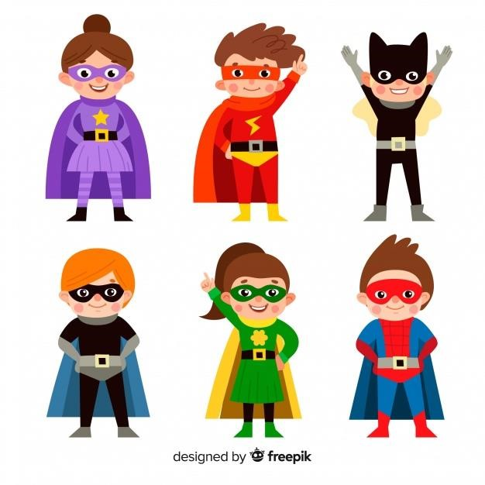

Vendredi 15 mai – CE2

Vendredi 15 mai – CE2
Temps estimé | Matière | Sujet | Matériel nécessaire | Déroulement
15 min | Rédaction | Jogging d’écriture | Cahier d’écrivain | Ecris la date puis la consigne en noir  Rédige ton jogging d’écriture.
5 min | Calcul mental | Tables d’addition | Top chrono n°3  (en bas du tableau)  Cahier bleu (CAL1) | Fais le Top chrono n°3  Corrige avec la règle CAL.1
10 min | Problèmes | Problème du jour | Cahier de problèmes | Recopie puis résous ce problème :  Samedi, le musée Picasso a accueilli 20 458 visiteurs. Dimanche, le musée a accueilli 9 876 visiteurs.  Combien le musée Picasso a-t-il eu de visiteurs en moins le dimanche ?
5 min | Calcul | Opérations du jour | Cahier du jour | Présente ton cahier du jour avec la date et le titre « Opérations du jour ».  Pose et calcule ces opérations : 20 458 + 36 457 = 9 863 – 2 934 =  6 347 x 8 = 917 x 67 =
30 min | Orthographe | Mots de la semaine | Cahier du jour  Fichier audio de la dictée | Présente ton cahier du jour avec le titre « Dictée ».  Ecoute la bande-son que j’ai envoyée à tes parents par mail mercredi 13 mai.  Pour ne pas déranger toute ta famille, tu peux utiliser un casque ou des oreillettes, cela t’aidera à te concentrer. N’hésite pas à faire « pause » si ça va trop vite et à réécouter le nombre de fois que tu as besoin.  Ensuite pour te relire, colorie les majuscules en orange, entoure les déterminants pluriels en bleu puis relie-les aux noms et adjectifs qui s’accordent avec et colorie les marques du pluriel en bleu, colorie les mots appris en jaune, encadre les verbes en rouge, souligne les sujets en rouge et colorie les terminaisons des verbes en rouge.
30 min | Géométrie | Axe de symétrie | Cahier bleu  Manuel de Maths  Cahier du jour | Relis la règle GEOM.8  Présente ton cahier du jour avec le titre « Géométrie » puis fais les exercices du manuel « Outils pour les maths » : exercices n°1 et 4 p136-137. Pense à écrire les consignes en noir.
20 min | Orthographe | L’accord du GN | Cahier du jour | Présente ton cahier du jour avec le titre « Orthographe » puis fais l’exercice suivant. Pense à écrire la consigne en noir.  Recopie les phrases avec le groupe nominal sujet qui convient.  L’athlète / Les athlètes font des performances.  La piste / Les pistes est glissante à cause de la pluie.  La foule / Les foules encourage le lanceur de poids.  Le spectateur / Les spectateurs applaudissent le champion olympique.  La flamme / Les flammes part pour Tokyo.  Je me relis. Je fais attention aux accords !
15 min | Géométrie | Reproduction sur quadrillage | Cahier du jour  règle | Observe bien ces deux figures, puis sur ton cahier du jour, reproduis-les.  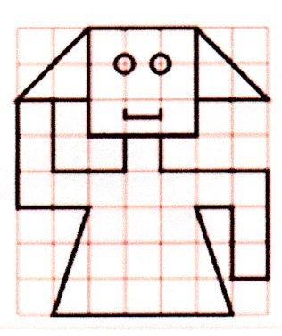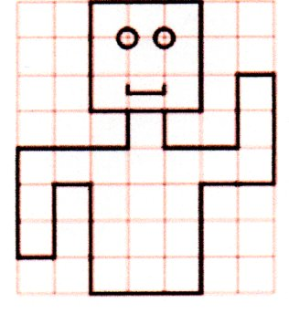
30 min | Questionner le monde - ESPACE | Le système solaire | Article sur le site de l’école | Travail à poursuivre : mots à réécrire et jeux en ligne à refaire.
20 min | Lecture | Lire à voix haute et à voix basse | 1 livre de ton choix | Lis environ 10 lignes à voix haute après les avoir préparées puis lis la suite à voix basse.  Proposition de lecture : https://lepetitquotidien.playbacpresse.fr/
10 min | Poésie | Poésie | Cahier de poésie | Continue à apprendre ta poésie

En option :
Temps estimé | Matière | Sujet | Matériel nécessaire | Déroulement
10 min | Calcul mental | Jouer et réviser les tables de multiplication | Internet | https://www.tabledemultiplication.fr/toutes-les-tables/saute-multiplication  Choisis les tables x1 à x9 et amuse-toi !
15 min | Sport | Activité sportive | Le code sportif | Mots du jour : VENDREDI

Défi du jour : Créer un pixel art qui te représente.
Vanessa pour ©
CENICIENTA

Date : ….............................. 20 calculs en 1 minute ! n°③

4 + 6 = ____ 5 + 8 = ____ 4 + 5 = ____ 2 + 1 = ____ 7 + 6 = ____
8 + 4 = ____ 2 + 5 = ____ 8 + 7 = ____ 4 + 9 = ____ 4 + 5 = ____
6 + 3 = ____ 3 + 8 = ____ 9 + 6 = ____ 8 + 9 = ____ 2 + 9 = ____
9 + 10 = ____ 6 + 5 = ____ 2 + 10 = ____ 7 + 4 = ____ 6 + 2 = ____
Réussite: …...../ 20

GRAMMAIRE DU VERBE : temps simple et temps composé

Exercice 1 :
Colorie en rouge les verbes conjugués soulignés qui sont à un temps simple et colorie en vert les verbes conjugués soulignés qui sont à un temps composé.

Sébastien a téléphoné à Antoine. Il lui a dit qu'il s'embêtait.
Il s'est ennuyé toute la matinée. Il a fini sa maquette, mais
il n'a pas fait sa rédaction parce qu'il n'aime pas les sujets imposés. Finalement, Antoine accepte l'idée d'une promenade à vélo. Sébastien amènera son chien Socrate qui n'est pas sorti depuis trois jours et lorsque Antoine aura récupéré Mathieu, tous
se retrouveront au pont.

Exercice 2 :
Dans les phrases suivantes, entoure les verbes conjugués.
Ecris TS si le verbe est conjugué à un temps simple et TC si le verbe est conjugué à un temps composé.
- Le soir, les concurrents dressent le camp. _________________
- Il a fait beau tout l’été. __________________
- Le cirque plante le chapiteau sur la place du marché. _________
- Ma sœur a caché les clés sous le paillasson. ________________
- Les oiseaux chantent à cinq heures du matin. ________________
- Il a dormi pendant tout l’après-midi. .__________________
- Nous avons visité Paris durant toute la matinée. _____________
- Mon petit frère dessine très lentement. _________________
- Sylvie joue au basket-ball avec beaucoup de plaisir. _________

RECONNAÎTRE ET TRACER DES AXES DE SYMETRIE

L'axe de symétrie est une droite qui partage une figure en deux parties superposables par pliage.
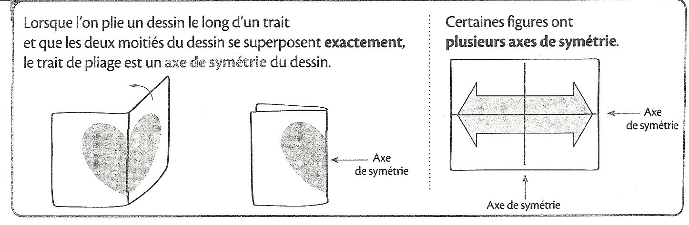
Deux figures peuvent être symétriques l'une par rapport à l'autre.
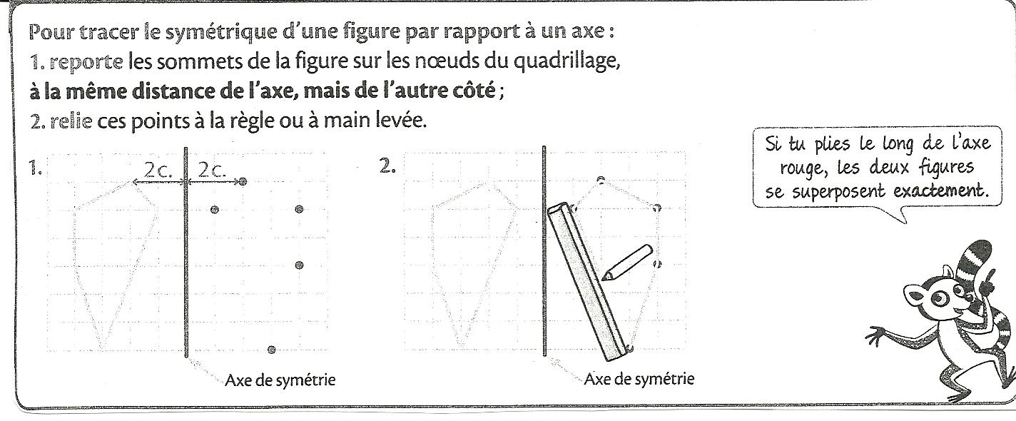
Une figure peut posséder plusieurs axes de symétrie.
